EILMELDUNG: CHILLVENTA PREMIERE
Virtus 5
Eckelmann zeigt auf der Chillventa erstmals seine neue Systemzentrale Virtus 5 und führt die neue Produktlinie „Virtus LINE“ ein. Damit sind Kälteanlagen für die digitale Zukunft der Kältetechnik gerüstet.
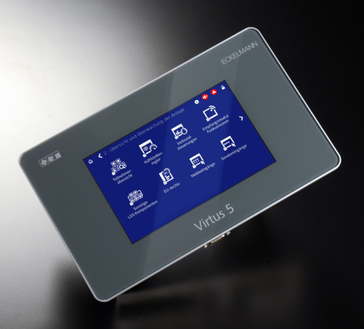

Bildunterschrift: Virtus 5, die neue Systemzentrale von Eckelmann für die digital vernetzte Kälteanlage der Zukunft (Foto: Eckelmann AG)

Wiesbaden, 16.10.2018: Mit der neuen Produktlinie Virtus LINE antwortet die Eckelmann AG auf die Anforderungen einer Welt, die zunehmend digital vernetzt ist. Auf der Chillventa präsentiert das Unternehmen den Virtus 5 als erstes Produkt der Virtus LINE – er trägt die genaue Produktbezeichnung VSC 5x00 für „Virtus System Center“ und ist ab Februar 2019 in einer Basis- und Extended-Version am Markt verfügbar. Die neue Systemzentrale für das E*LDS Regelungssystem löst die CI 4x00 Produktfamilie ab. E*LDS zählt zu den führenden Regelungssystemen für die Industrie- und Gewerbekälte in Europa.
Mit der leistungsfähigen Hardware-Plattform erschließt Eckelmann Kältefachbetrieben und Betreibern von Kälteanlagen die vielfältigen Möglichkeiten der Digitalisierung. Hierzu gehört selbstverständlich die sicher verschlüsselte Anbindung an Cloud-Systeme ebenso wie die Einbindung von Kühlstellen- und Verbundreglern aus der neuen Produktlinie – mit der nächsten Generation an smarten Feldkomponenten von Eckelmann. Moderne Web- und IoT-Technologien erlauben die

Nutzung von Cloud-Anwendungen zur intelligenten Optimierung von Anlagen im laufenden Betrieb, wie z.B. durch Condition Monitoring oder Predictive Maintenance mit KI-gestützten Methoden. Äußerlich besticht der Virtus 5 durch ein insgesamt schmaleres Design mit einem edlen anthrazitfarbenen Displayrahmen und das geringere Gewicht.
Zur Konfiguration stehen ein Touch-Display zur Verfügung und eine moderne Web-Schnittstelle, welche plattformunabhängig in jedem Browser genutzt werden kann, sodass keine zusätzliche Konfigurationssoftware mehr benötigt wird. Am Stand von Eckelmann (Halle 5 / 5-110) können Besucher das neue webbasierte Bedienkonzept kennenlernen, das die gestiegenen Ansprüche heutiger Benutzer an ein intuitives Interaktionsdesign erfüllt.

Starker Innovationspartner für die Kältetechnik 4.0
„Das Generieren, Bereitstellen und Auswerten von Datenströmen aus Maschinen, Anlagen und Gebäuden schafft ungeahnte Möglichkeiten, digitale Services zur Verfügung zu stellen“, erklärt Vorstand Dr. Frank Uhlemann: „Wir denken nicht mehr nur in Branchen oder Märkten: Wir denken in ‚digitalen Ökosystemen‘ und gehen dazu neue Partnerschaften ein. Hierzu möchten wir auch auf der Chillventa mit Anwendern, Betreibern und anderen Herstellern in Dialog treten. Was in der Kältetechnik morgen möglich ist, gestalten wir heute gemeinsam. Wer linear denkt, wird exponentiell überholt. Mit dem Virtus 5 von Eckelmann und der neuen Virtus LINE sind unsere Kunden in 27 Ländern weltweit bereits heute hervorragend gerüstet für die Herausforderungen der Digitalisierung.“

Upgrade für Bestandsanlagen
Der Virtus 5 ist mit älteren E*LDS Komponenten abwärtskompatibel. Bestandsanlagen können deshalb einfach auf die leistungsfähigere Virtus 5 Plattform migrieren. Dies gibt Betreibern Investitionssicherheit und gleichzeitig können sie von den rasanten technologischen Entwicklungen der nächsten Jahre profitieren – von der Digitalisierung über Industrie 4.0 & IoT bis hin zum Einsatz Künstlicher Intelligenz.
Außerdem bietet Eckelmann ein reines Software-Upgrade (CI 5x00) für die Systemzentrale der CI 4x00 Familie an. Damit steht auch ein kostenoptimierter Weg offen, wie ältere Bestandsanlagen von dem neuen webbasierten Bedienkonzept profitieren und sich mit modernen Cloud- oder IoT-Anwendungen verknüpfen lassen. So können Kältefachbetrieb und Betreiber bei bestehenden Anlagen schrittweise auf das neue einheitliche E*LDS Bedienkonzept umsteigen, wobei auf der alten Hardware-Plattform nicht der erweiterte Funktionsumfang und die exzellente Performance des neuen Virtus 5 erreicht werden.
3.625 Anschläge (ohne Headline)

Weiterführende Informationen zu den Chillventa-Neuheiten von Eckelmann:
www.eckelmann.de/chillventa

Chillventa 2018
16. – 18. Oktober 2018, Nürnberg
Halle 5, Stand 5-110

Über die Eckelmann AG
Die Eckelmann AG, Wiesbaden, ist ein mittelständischer Automatisierungspartner für den Maschinen-, Geräte- und Anlagenbau. Ihre Schwerpunkte sind die Entwicklung und Serienfertigung optimierter Steuerungslösungen für Maschinen sowie die Programmierung und Systemintegration für Leit- und Automatisierungssysteme. Wichtige Zielbranchen sind: Maschinenbau, Anlagenbau für Metall- und Kunststoffverarbeitung, Chemie und Pharma, Gewerbliche Kälte, Nahrungsmittel, Grund- und Baustoffe, Mühlen und Nahrungsmittelindustrie, Medizintechnik. Die Eckelmann AG wurde 1977 von Dr.-Ing. Gerd Eckelmann gegründet.

www.eckelmann.de

Kontakt:  Eckelmann AG  Berliner Straße 161  65205 Wiesbaden  Tel.: +49 (0)611 7103-0  info@eckelmann.de  www.eckelmann.de | Media Relations:  Pressebüro Schwitzgebel  Felix Berthold  Berliner Straße 2  55283 Nierstein  Tel.: +49 (0)6133 50954-1  Mobil: +49 (0)162 4367696  f.berthold@presse-schwitzgebel.de  www.presse-schwitzgebel.de

